2.1 Die Installation des Crossfade Players erfolgt über den mitgelieferten Installer¹. Führen sie die Crossfade_Setup.exe aus und folgen sie den Anweisungen.

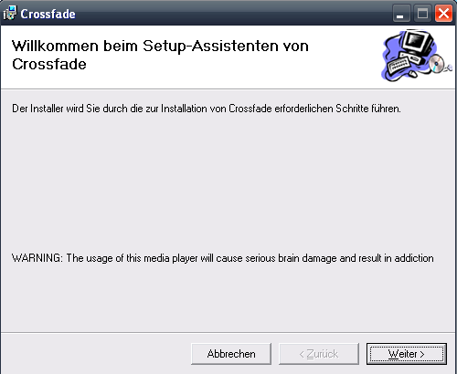
2.1 Sie müssen lediglich einen Installtionspfad festlegen, falls Ihnen der Standard-Installationspfad (C:\Programme\Crossfade) nicht zusagt. Bitte achten Sie darauf, dass genügend Festplattenspeicher zur Verfügung steht und Sie berechtigt sind Programme zu installieren.

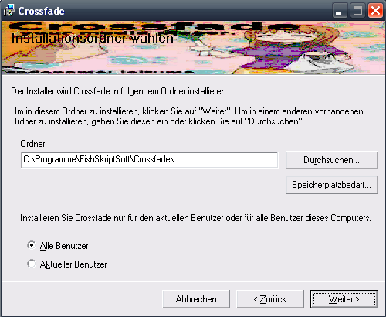

2.2 Bestätigen sie diesen Dialog dann mit weiter. Es sind nun alle erforderlichen Einstellungen getroffen, mit einer weiteren Bestätigung wird die Software auf ihrem PC installiert.

